**Мы в экостиле**

Подготовила: Аракелян Л.С.

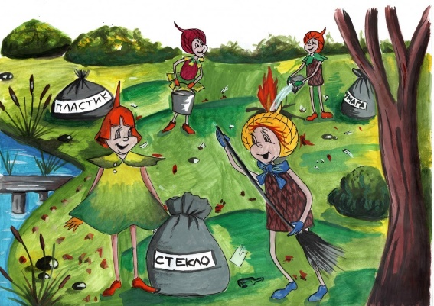Что в жизни модно, а что нет  
Мы просто сбились с ног, гадая!  
И мы готовы дать ответ,  
Свои костюмы создавая.  
Заколки, шляпки, пояса  
Для модниц – лучше не бывает  
Костюм из разных мелочей  
Искусством выдумки сияет!

В нашем детском саду большое внимание уделяется воспитанию экологической культуры дошкольников. Чтобы этот процесс был увлекательным, занимательным и познавательным, мы -педагоги применяем различные формы работы. Проводим с дошкольниками беседы «Бережём планету от мусора», «Дадим вторую жизнь мусору», «Собирай мусор, спаси природу» и т.д. Смотрим презентации и познавательные мультфильмы, такие как «ВАЛЛ –И», «Однажды в лесу», «Смешарики про экологию».

Участвовали в акциях «Собери макулатуру», «Спаси лес от мусора», «Чистый город».

Дети совместно с родителями делают поделки из вторсырья.

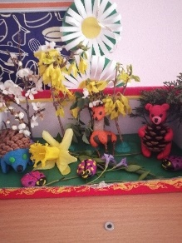 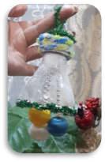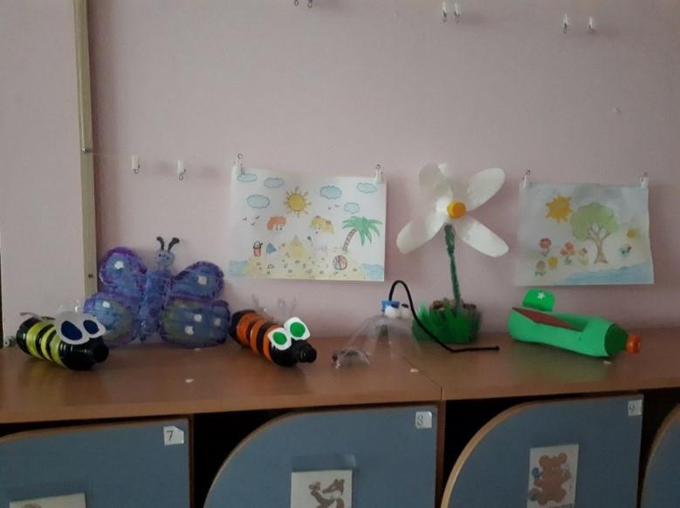

Одним из форм работы был удивительный праздник - показ моделей одежды из вторсырья. 7 апреля 2023 г. в нашем детском саду, в рамках сотрудничества с Экологическим содружеством, прошел удивительный, яркий, зрелищный праздник - показ моделей одежды из бросового материала «Мы в эко стиле».

В показе мод приняли участие более 30 детей вместе с родителями.

Из чего только не создают творческие люди одежду! На наших глазах состоялся действительно уникальный и необычный показ моделей одежды из разных материалов. Были представлены наряды, сделанные из полиэтиленовых сумок, пакетов для мусора, фантиков, салфеток, картонных коробок, подарочной оберточной бумаги. От нашей группы №4 в показе участвовали семья Андрющенко Кирилла и Яковлева Марка. У них были костюмы из газеты и из пакетов для мусора.

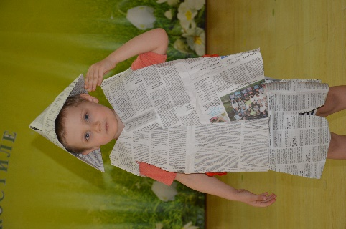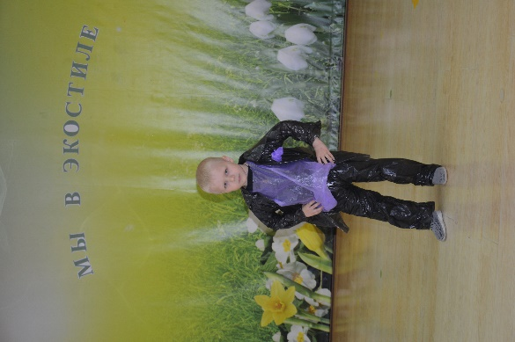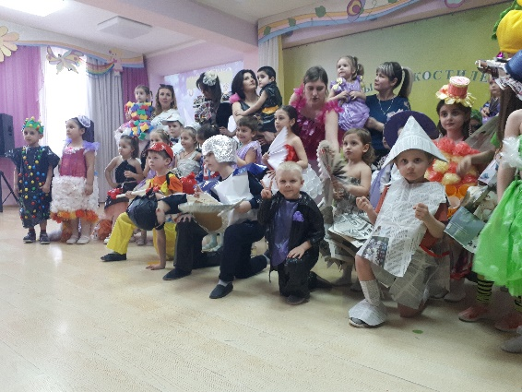

Замечательные костюмы были представлены на суд зрителей. Юные модели, воспитанники детского сада, очень старались - демонстрировали одежду, а зрители громко аплодировали.  
Активное участие в подготовке к празднику приняли родители, проявив незаурядные творческие способности, фантазию и воображение. Приятно удивляло разнообразие материалов и образов, которые были использованы при изготовлении костюмов. Праздник получился ярким, веселым, запоминающимся! Все ребята были в восторге от такого замечательного праздника!

***Спасибо за внимание!***

Интернет ресурсы: <https://xn--b1adcxrbp.xn--p1ai/itogi-federalnogo-yetapa-vserossiys-2/> , <https://ped-kopilka.ru/vospitateljam/prazdniki-v-dou/defile-v-detskom-sadu-musornaja-moda.html>